**LATIHAN 1**

1. **Soal**

Tulis kode dibawah ini:

|  |  |
| --- | --- |
|  | <!DOCTYPE html> |
|  | <html lang="en"> |
|  | <head> |
|  | <meta charset="utf-8"> |
|  | <title>Hello World</title> |
|  | </head> |
|  | <body> |
|  | <h1>Hello World</h1> |
|  | <p>Belajar HTML</p> |
|  | </body> |

Jalankan kode di atas tanpa menggunakan *server*. Apa yang terjadi? Kemudian hapus tag <body>. Amati apa yang terjadi lalu simpulkan.

1. **Screenshoot**

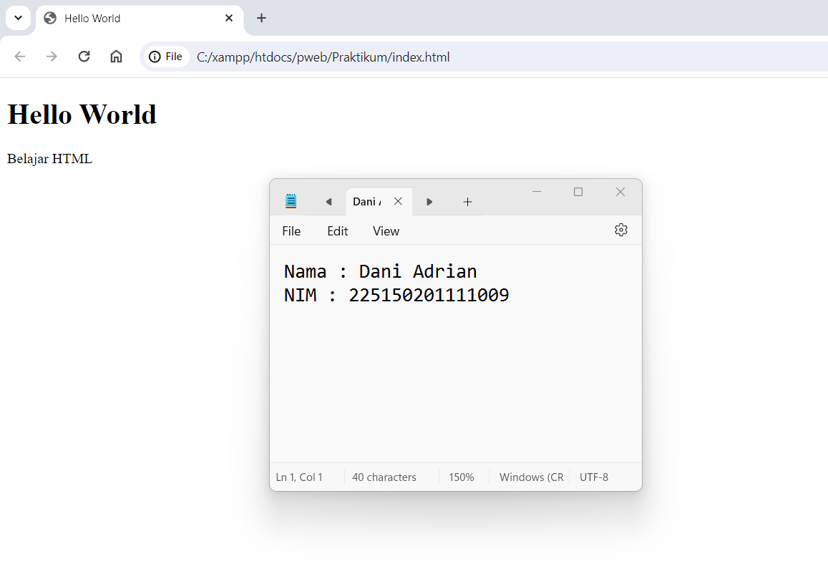

*(Gambar 1) Tampilan awalan halaman website*

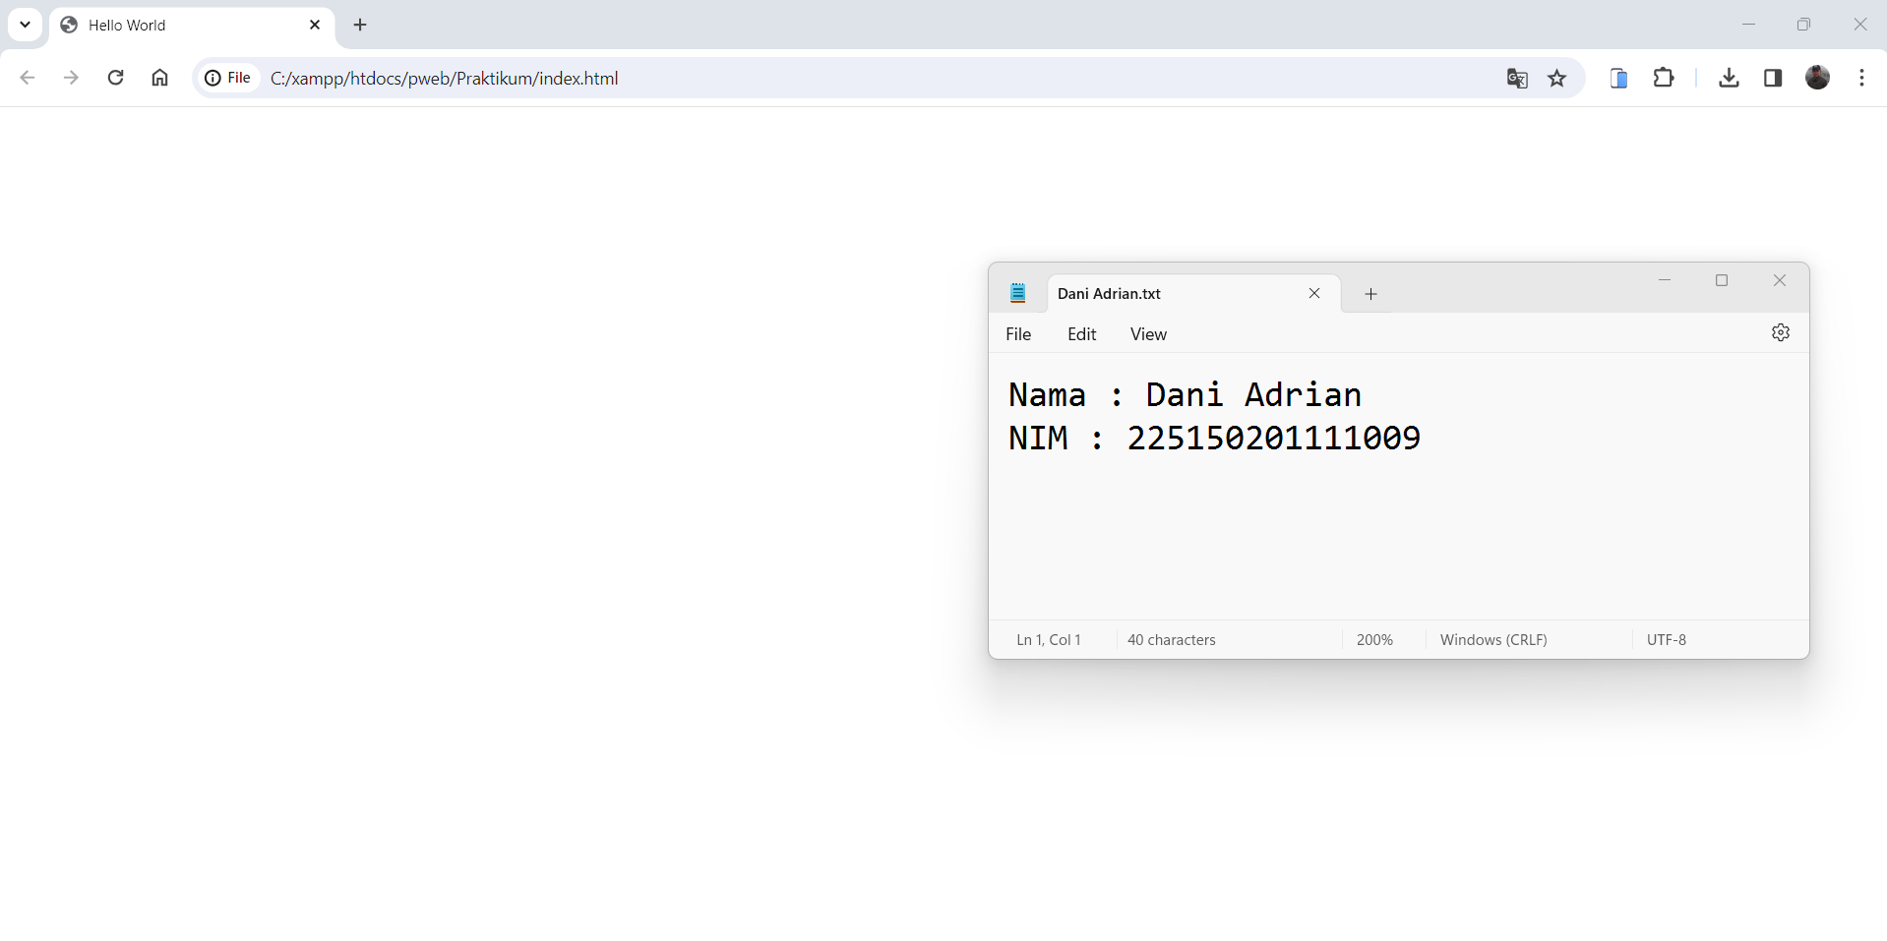

*(gambar 2) Tampilan halaman website setelah tag <body> dihapus*

1. **Syntax**

|  |  |
| --- | --- |
|  | <!DOCTYPE html> |
|  | <html lang="en"> |
|  |  |
|  | <head> |
|  | <meta charset="utf-8"> |
|  | <title>Hello World</title> |
|  | </head> |
|  |  |
|  | <h1>Hello World</h1> |
|  | <p>Belajar HTML</p> |
|  |  |
|  | </html> |

1. **Penjelasan**

Pada saat source code dijalankan, maka halaman utama website akan menampilkan header “Hello World” dan paragraph “Belajar HTML”.

Pada saat tag <body> pada source code diapus, maka tampilan halaman website akan kosong

**LATIHAN 2**

1. **Soal**

Tulis kode dibawah ini.

|  |  |
| --- | --- |
|  | <!DOCTYPE html> |
|  | <html lang="en"> |
|  | <head> |
|  | <meta charset="utf-8"> |
|  | <title>Hello World</title> |
|  | <style type="text/css"> |
|  | h1 { |
|  | color: orange; |
|  | text-align: center; |
|  | } |
|  | p { |
|  | font-family: "Times New Roman"; |
|  | font-size: 40px; |
|  | } |
|  | </style> |
|  | </head> |
|  | <body> |
|  | <h1>Hello World</h1> |
|  | <p>Belajar HTML |
|  | <p> |
|  | </body> |
|  | </html> |

1. Jalankan kode tersebut kemudian amati yang terjadi. Apakah ada perbedaan daripada sebelumnya? Beri penjelasan.
2. Termasuk cara apakah penulisan CSS pada kode di atas?
3. Ubah cara penulisan CSS ini dalam tipe *linked (external) style sheet*.
4. **Screenshoot**

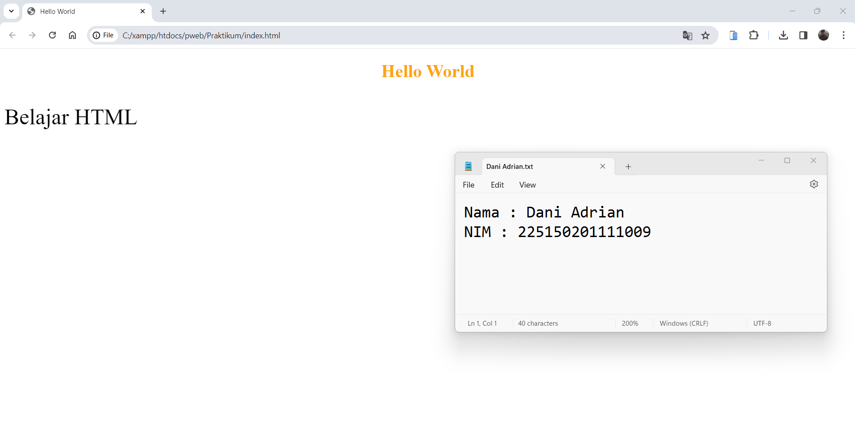

*(Gambar 3) Tampilan awalan halaman website dengan source code* ***Latihan 2***

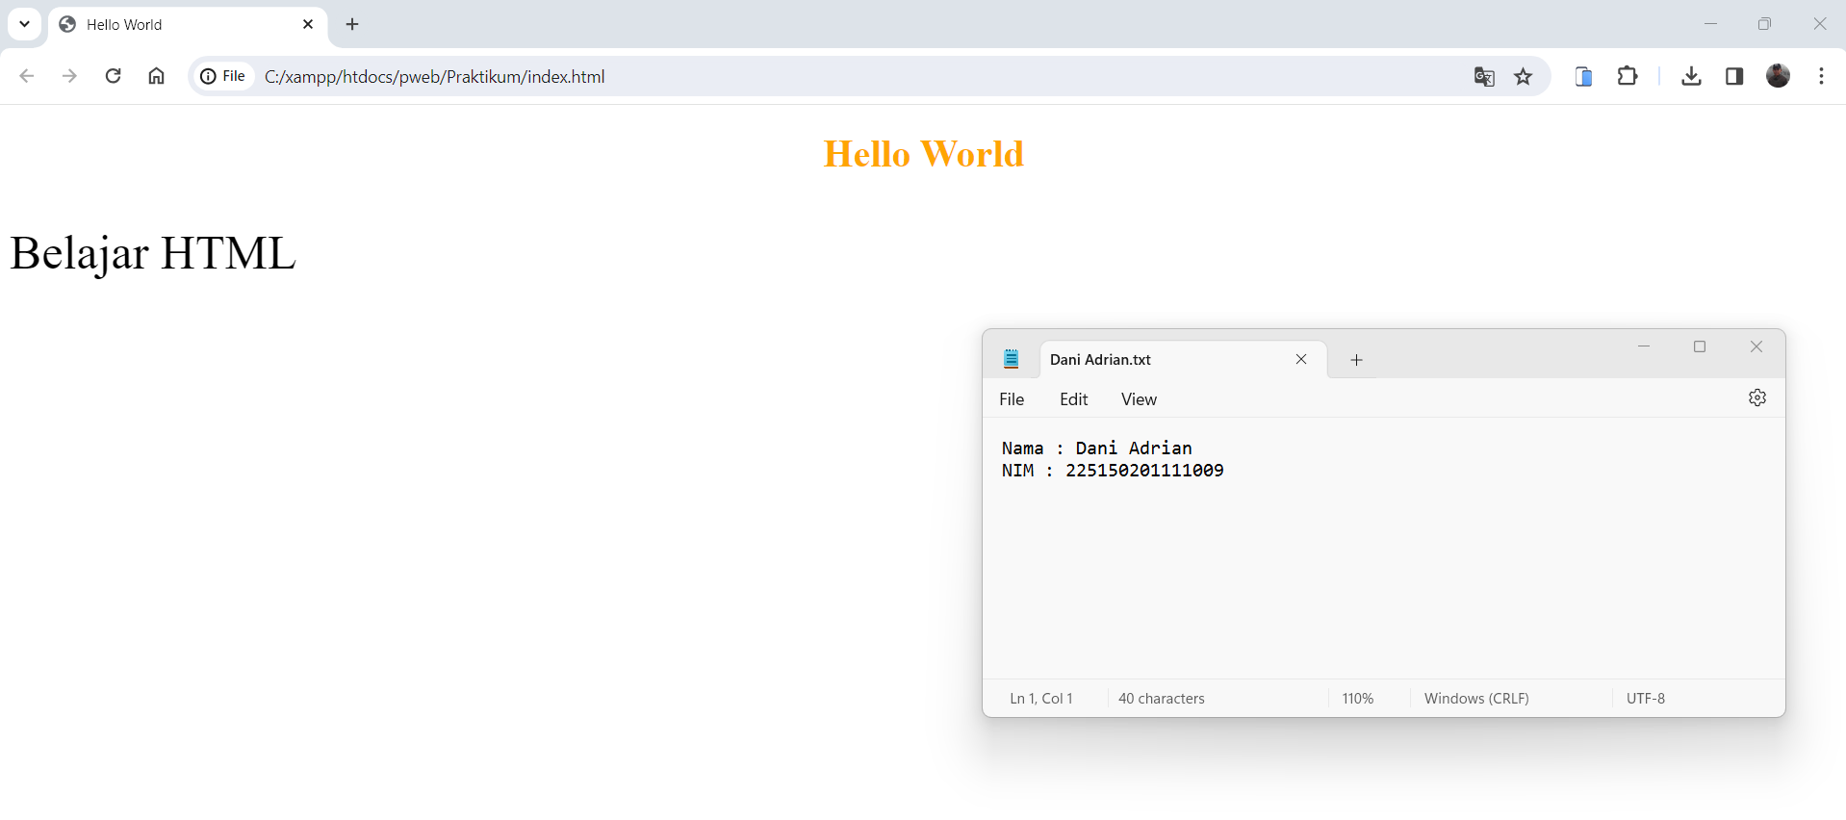

*(Gambar 4) Tampilan website setelah menggunakan tipe linked (external) style sheet*

1. **Syntax**

index.html

|  |  |
| --- | --- |
|  | <!DOCTYPE html> |
|  | <html lang="en"> |
|  | <head> |
|  | <link rel="stylesheet" type="text/css" href="style.css"> |
|  | <meta charset="utf-8"> |
|  | <title>Hello World</title> |
|  | </head> |
|  | <body> |
|  | <h1>Hello World</h1> |
|  | <p>Belajar HTML |
|  | <p> |
|  | </body> |
|  | </html> |

style.css

|  |  |
| --- | --- |
|  | h1 { |
|  | color: orange; |
|  | text-align: center; |
|  | } |
|  | p { |
|  | font-family: "Times New Roman"; |
|  | font-size: 40px; |
|  | } |

1. **Penjelasan**
   1. Terjadi perubahan tampilan dari source code Latihan 1 dengan Latihan 2. Source code pertama ghanya memberikan tampilan default halaman website. Sedangkan dengan soure code Latihan 2, ada bagian dari source code Latihan 2 yang berfungsi untuk mengubah format dari website. CSS merubah warna header menjadi orange dan center serta mengubah pparagraf menjadi 40 px dengan font Times New Roman
   2. CSS pada source code diatas termasuk Embedded Style Sheet
   3. Dalam merubah penulisan CSS pada source code Latihan 2 dari Embedded Style Sheet menjadi Linked (external) style sheet, Langkah Langkah nya sebagai berikut :
      1. Buat file baru Bernama “style.css”
      2. Tambahkan tag <link> untuk menghubungkan file index.html dengan file “style.css”
      3. *Styling* sesuai dengan command dari modul di file “style.css” itu.

**LATIHAN 3**

1. **Soal**

Tulis kalimat berikut dalam tag <blockquote>

I'd volunteer to go to prison, as long as there are books. Because with books I am free.

Tulis kode CSS berikut di dalam tag <head>.

|  |  |
| --- | --- |
|  | <style>blockquote { |
|  | font-size: 24px; |
|  | } |
|  |  |
|  | blockquote::before { |
|  | content: open-quote; |
|  | } |
|  |  |
|  | blockquote::after { |
|  | content: close-quote; |
|  | } |
|  |  |
|  | </style> |

Jalankan kode tersebut dan amati apa yang terjadi. Jelaskan apa yang dilakukan oleh kode CSS tersebut.

1. **Screenshoot**

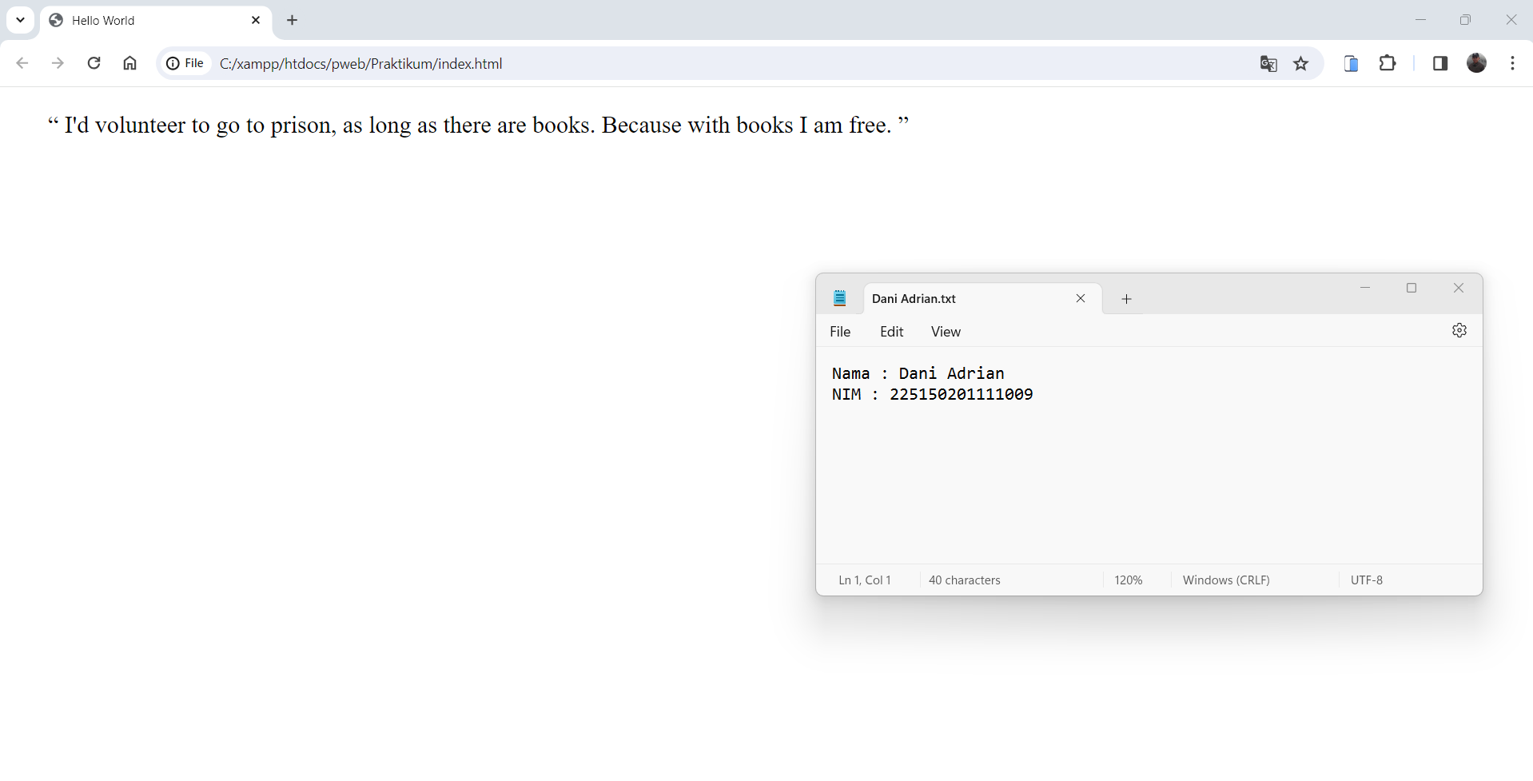

*(Gambar 5) Tampilan awalan halaman website dengan source code* ***Latihan 3***

1. **Syntax**

|  |  |
| --- | --- |
|  | <!DOCTYPE html> |
|  | <html lang="en"> |
|  |  |
|  | <head> |
|  | <style> |
|  | blockquote { |
|  | font-size: 24px; |
|  | } |
|  |  |
|  | blockquote::before { |
|  | content: open-quote; |
|  | } |
|  |  |
|  | blockquote::after { |
|  | content: close-quote; |
|  | } |
|  | </style> |
|  | <meta charset="utf-8"> |
|  | <title>Hello World</title> |
|  | </head> |
|  |  |
|  | <body> |
|  | <blockquote> |
|  | I'd volunteer to go to prison, as long as there are books. Because with books I am free. |
|  | </blockquote> |
|  | </body> |
|  |  |
|  | </html> |

1. **Penjelasan**

CSS di atas berfungsi untuk membuat format teks pada bagiab <blockquote> menjadi berukuran 24px, dan menambahkan tanda kutipan di awal dan di akhir teks

**LATIHAN 4**

1. **Soal**

Ubah kode CSS pada Latihan 3 menjadi seperti berikut.

|  |  |
| --- | --- |
|  | @media screen and (max-width: 2000px) { |
|  | blockquote { |
|  | font-size: 40px; |
|  | color: black; |
|  | } |
|  | } |
|  |  |
|  | @media screen and (max-width: 800px) { |
|  | blockquote { |
|  | font-size: 30px; |
|  | color: gray; |
|  | } |
|  | } |
|  |  |
|  | @media screen and (max-width: 600px) { |
|  | blockquote { |
|  | font-size: 20px; |
|  | color: lightgray; |
|  | } |
|  | } |

1. **Screenshoot**

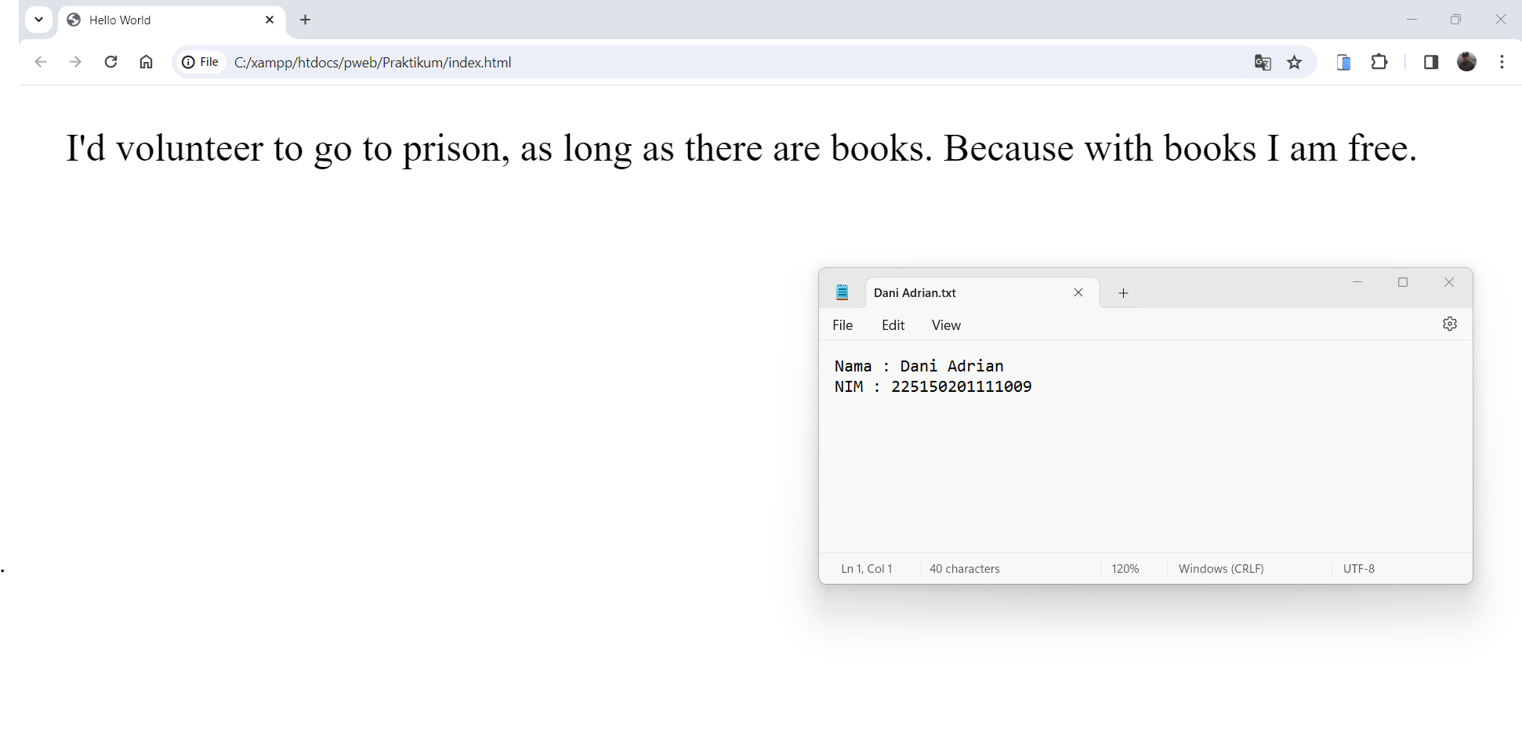

*(Gambar 6) Tampilan awalan halaman website dengan source code* ***Latihan 4.1***

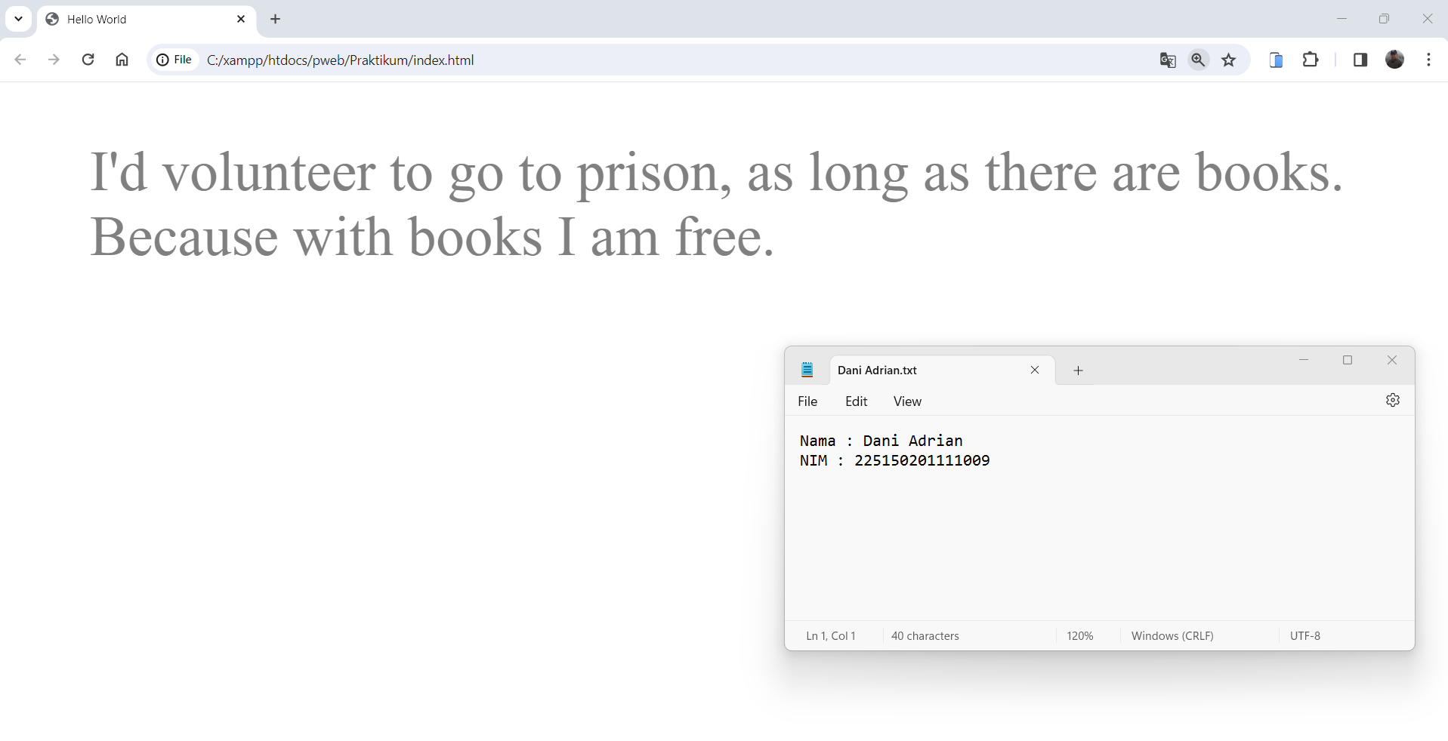

*(Gambar 7) Tampilan awalan halaman website dengan source code* ***Latihan 4.2***

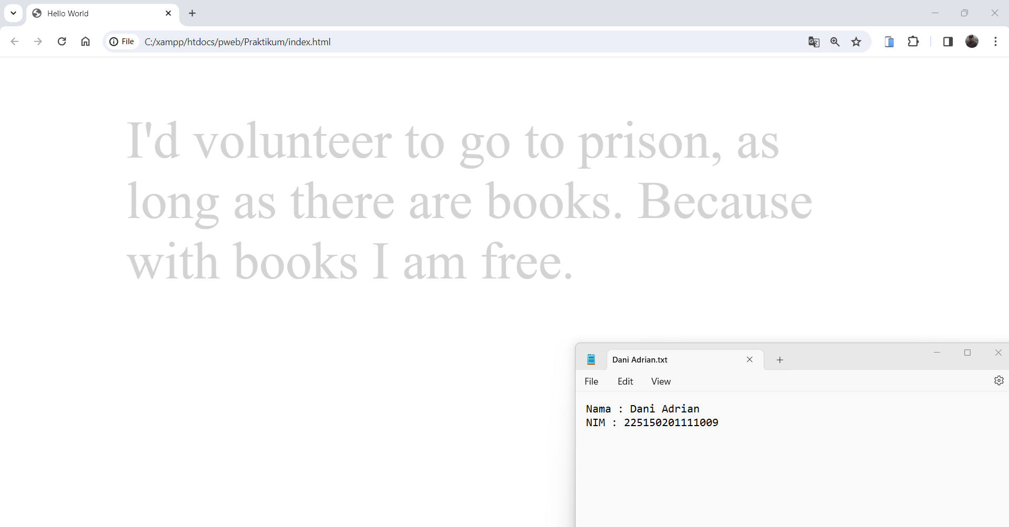*(Gambar 8) Tampilan awalan halaman website dengan source code* ***Latihan 4.3***

1. **Syntax**

**Source Code 1 (Latihan 4.1**

|  |  |
| --- | --- |
|  | <!DOCTYPE html> |
|  | <html lang="en"> |
|  |  |
|  | <head> |
|  | <style> |
|  | **@media screen and (max-width: 2000px) {** |
|  | **blockquote {** |
|  | **font-size: 40px;** |
|  | **color: black;** |
|  | **}** |
|  | **}** |
|  | </style> |
|  | <meta charset="utf-8"> |
|  | <title>Hello World</title> |
|  | </head> |
|  |  |
|  | <body> |
|  | <blockquote> |
|  | I'd volunteer to go to prison, as long as there are books. Because with books I am free. |
|  | </blockquote> |
|  | </body> |
|  |  |
|  | </html> |

**Source Code 2 (Latihan 4.2)**

|  |  |
| --- | --- |
|  | <!DOCTYPE html> |
|  | <html lang="en"> |
|  |  |
|  | <head> |
|  | <style> |
|  | **@media screen and (max-width: 800px) {** |
|  | **blockquote {** |
|  | **font-size: 30px;** |
|  | **color: gray;** |
|  | **}** |
|  | **}** |
|  | </style> |
|  | <meta charset="utf-8"> |
|  | <title>Hello World</title> |
|  | </head> |
|  |  |
|  | <body> |
|  | <blockquote> |
|  | I'd volunteer to go to prison, as long as there are books. Because with books I am free. |
|  | </blockquote> |
|  | </body> |
|  |  |
|  | </html> |

**Source code 3 (Latihan 4.3)**

|  |  |
| --- | --- |
|  | <!DOCTYPE html> |
|  | <html lang="en"> |
|  |  |
|  | <head> |
|  | <style> |
|  | **@media screen and (max-width: 600px) {** |
|  | **blockquote {** |
|  | **font-size: 20px;** |
|  | **color: lightgray;** |
|  | **}** |
|  | **}** |
|  | </style> |
|  | <meta charset="utf-8"> |
|  | <title>Hello World</title> |
|  | </head> |
|  |  |
|  | <body> |
|  | <blockquote> |
|  | I'd volunteer to go to prison, as long as there are books. Because with books I am free. |
|  | </blockquote> |
|  | </body> |
|  |  |
|  | </html> |

1. **Penjelasan**

Ketiga hasil di atas menampilkan format yang berbeda beda, sehingga dapat diambil kesimpulan, CSS berfungsi mengubah format teks.

**LATIHAN 5**

1. **Soal**

Tag <ol> dan <li> digunakan untuk membuat suatu daftar bernomor (ordered list). Atribut type dapat digunakan untuk mengubah tipe nomor, seperti 1, 2, 3; a, b, c; dan lain-lain. Tulis daftar riwayat pendidikan Anda dengan ordered list yang diawali dari angka 2 dan menggunakan angka Romawi (I, II, III, dst.). Anda boleh berdiskusi dengan praktikan yang lain.

1. **Screenshoot**

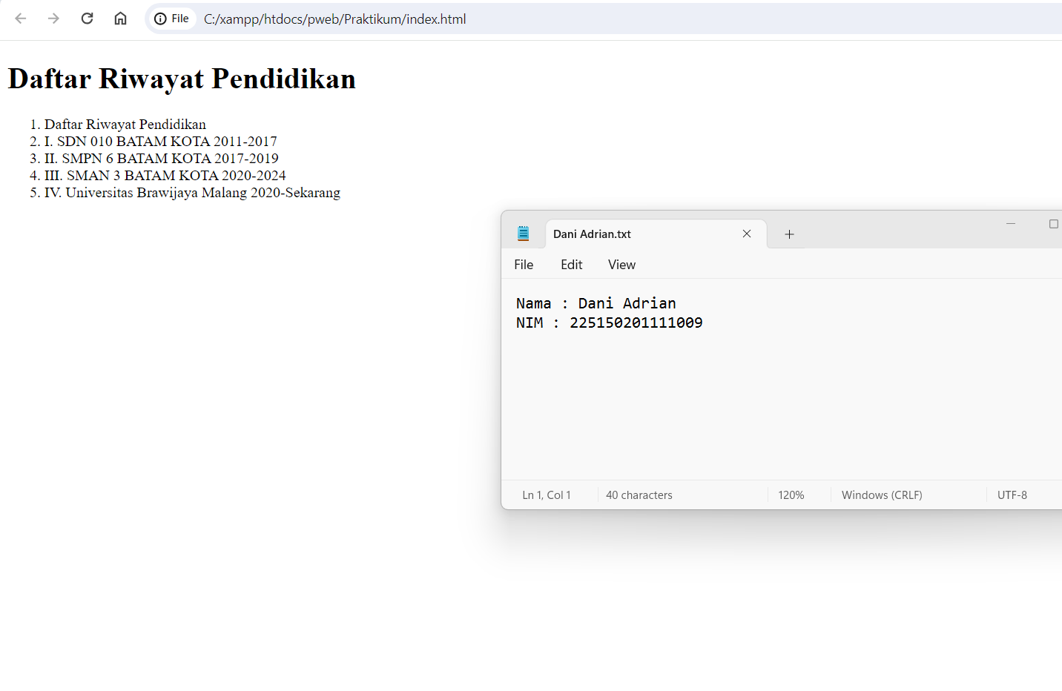

*(Gambar 9) Tampilan awalan halaman website*

1. **Syntax**

|  |  |
| --- | --- |
|  | <!DOCTYPE html> |
|  | <html lang="en"> |
|  |  |
|  | <head> |
|  | <link rel="stylesheet" href="style.css"> |
|  | <meta charset="utf-8"> |
|  | <title>Hello World</title> |
|  | </head> |
|  |  |
|  | <body> |
|  | <h1>Daftar Riwayat Pendidikan</h1> |
|  | <p> |
|  | <ol> |
|  | <li>Daftar Riwayat Pendidikan</li> |
|  | <li>I. SDN 010 BATAM KOTA 2011-2017</li> |
|  | <li>II. SMPN 6 BATAM KOTA 2017-2019 </li> |
|  | <li>III. SMAN 3 BATAM KOTA 2020-2024 </li> |
|  | <li>IV. Universitas |
|  | Brawijaya Malang 2020-Sekarang</li> |
|  | </ol> |
|  | <p> |
|  | </html> |

1. **Penjelasan**

Fungsi tag <ol> untuk membuat sebuah list yang berurutan dengan angka di

setiap awalan list. Sedangkan <li> digunakan untuk mengisi list tersebut. Untuk membuat entri list baru, di setiap baris harus diberi <li>.

**LATIHAN 6**

1. **Soal**

Tag <table> digunakan untuk membuat tabel. Di dalam suatu tabel, dibuat baris-baris, dan di dalam suatu baris, dibuat kolom-kolom atau cell-cell. Baris dibuat dengan tag <tr> dan kolom/cell dibuat dengan tag <td>. Beberapa cell dapat digabungkan (merge) secara vertikal menggunakan atribut rowspan dan secara horizontal menggunakan atribut colspan. Dengan beberapa tag dan atribut tersebut, buat tabel seperti di bawah ini. Anda boleh berdiskusi dengan praktikan yang lain.

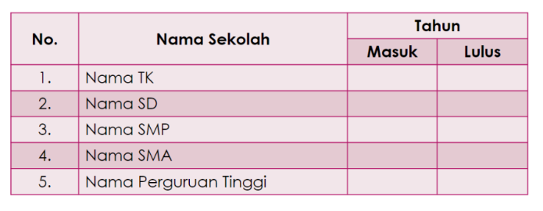

1. **Screenshoot**

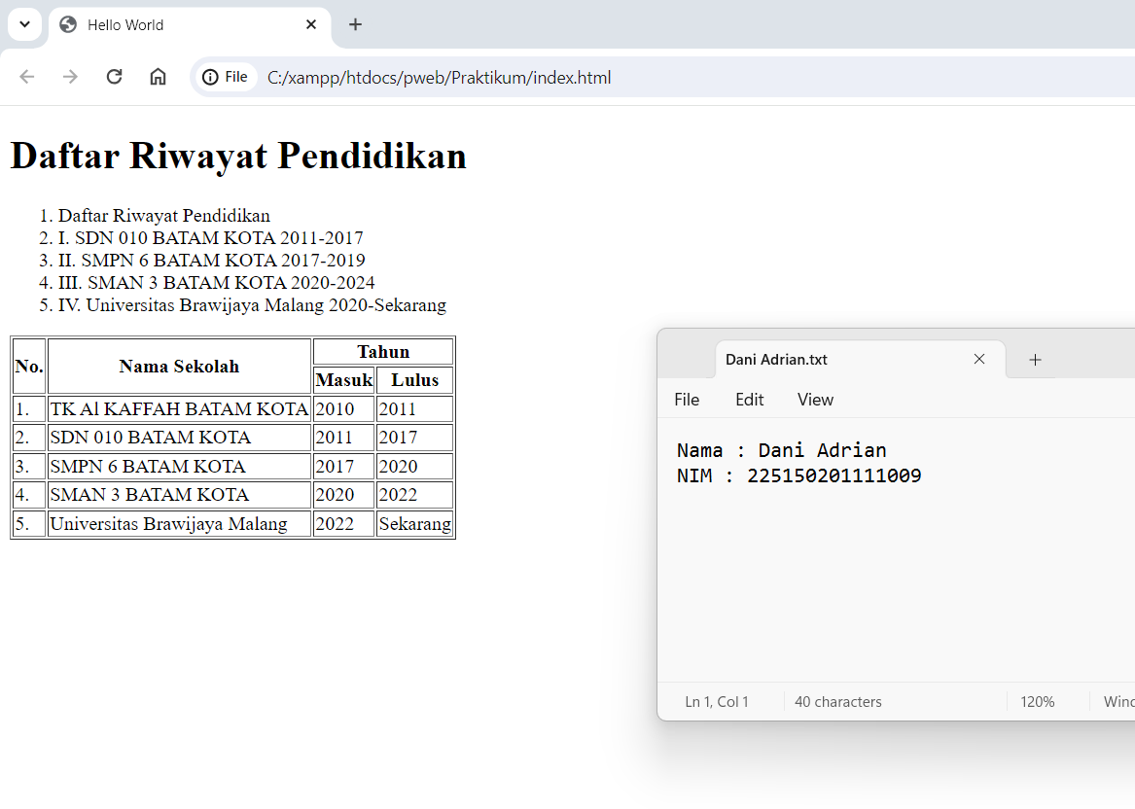  
*(Gambar 10) Tampilan awalan halaman website*

1. **Syntax**

|  |  |
| --- | --- |
|  | <!DOCTYPE html> |
|  | <html lang="en"> |
|  |  |
|  | <head> |
|  | <link rel="stylesheet" href="style.css"> |
|  | <meta charset="utf-8"> |
|  | <title>Hello World</title> |
|  | </head> |
|  |  |
|  | <body> |
|  | <h1>Daftar Riwayat Pendidikan</h1> |
|  | <p> |
|  | <ol> |
|  | <li>Daftar Riwayat Pendidikan</li> |
|  | <li>I. SDN 010 BATAM KOTA 2011-2017</li> |
|  | <li>II. SMPN 6 BATAM KOTA 2017-2019 </li> |
|  | <li>III. SMAN 3 BATAM KOTA 2020-2024 </li> |
|  | <li>IV. Universitas Brawijaya Malang 2020-Sekarang</li> |
|  | </ol> |
|  | <p> |
|  | <table border="1"> |
|  | <tr> |
|  | <th rowspan="2">No.</th> |
|  | <th rowspan="2">Nama Sekolah</th> |
|  | <th colspan="2">Tahun</th> |
|  | </tr> |
|  | <tr> |
|  | <th>Masuk</th> |
|  | <th>Lulus</th> |
|  | </tr> |
|  | <tr> |
|  | <td>1.</td> |
|  | <td>TK Al KAFFAH BATAM KOTA</td> |
|  | <td>2010</td> |
|  | <td>2011</td> |
|  | </tr> |
|  | <tr> |
|  | <td>2.</td> |
|  | <td> SDN 010 BATAM KOTA</td> |
|  | <td>2011</td> |
|  | <td>2017</td> |
|  | </tr> |
|  | <tr> |
|  | <td>3.</td> |
|  | <td>SMPN 6 BATAM KOTA</td> |
|  | <td>2017</td> |
|  | <td>2020</td> |
|  | </tr> |
|  | <tr> |
|  | <td>4.</td> |
|  | <td>SMAN 3 BATAM KOTA</td> |
|  | <td>2020</td> |
|  | <td>2022</td> |
|  | </tr> |
|  | <tr> |
|  | <td>5.</td> |
|  | <td>Universitas Brawijaya Malang</td> |
|  | <td>2022</td> |
|  | <td>Sekarang</td> |
|  | </tr> |
|  | </table> |
|  | </html> |

1. **Penjelasan**

Dalam membuat header tabel, menggunakan tag <th> lalu untuk menggabungkan cell dapat menggunakan rowspan atau colspan pada header tabel. Dapat juga menggunakan border agar tabel menarik dan rapi.